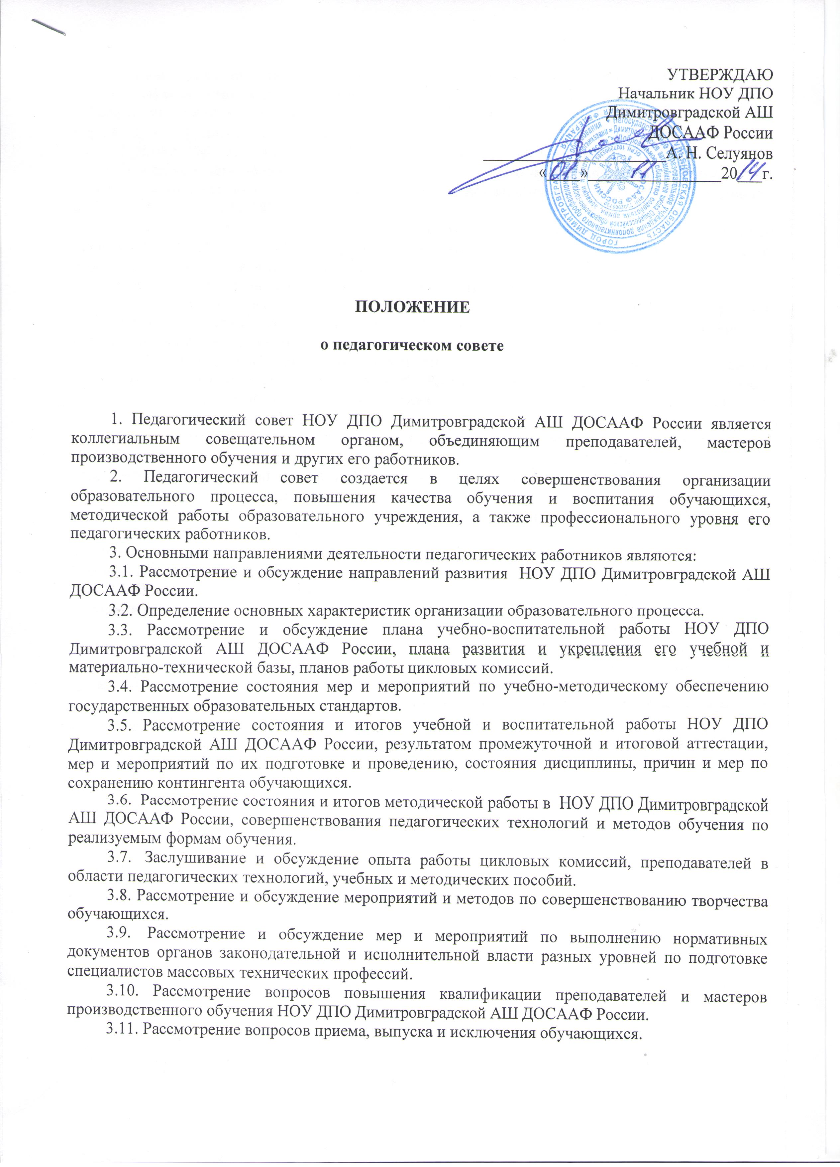

4​. Педагогический совет в своей деятельности, руководствуется Конституцией РФ, Законом РФ «Об образовании» в редакции Федерального закона от 20.07.2004 г. № 12-ФЗ, законами субъекта РФ, другими законодательными актами РФ, Типовым положением об образовательном учреждении среднего профессионального образования, утвержденным постановлением Правительства РФ от 14.10.94 г. №1168, «Рекомендациями по разработке Положения о педагогическим совете образовательного учреждения среднего профессионального образования», утвержденного письмом управления среднего профессионального образования Министерства РФ от 21.12.1999 г. № 22-52-182 ИН/22-23.
5​. Состав педагогического совета организуется в соответствии с численностью преподавателей НОУ ДПО Димитровградской АШ ДОСААФ России, начальника, членов комиссии, председателя экзаменационной комиссии.
6. ​ Численный состав педагогического совета не ограничивается.
7. Состав педагогического совета утверждается начальником НОУ ДПО Димитровградской АШ ДОСААФ России сроком на 1 год. Из состава педагогического совета открытым голосованием избирается инспектор ОК.
8.​ Работой педагогического совета руководит председатель, которым является начальник НОУ ДПО Димитровградской АШ ДОСААФ России. План работы педагогического совета составляется на учебный год. Он рассматривается на заседании педагогического совета и утверждается начальником НОУ ДПО Димитровградской АШ ДОСААФ России.
9​. Периодичность проведения заседаний педагогического совета определяется начальником НОУ ДПО Димитровградской АШ ДОСААФ России. Конкретные даты заседаний педагогического совета устанавливает начальник НОУ ДПО Димитровградской АШ ДОСААФ России.
10. По вопросам, обсуждаемым на заседаниях педагогического совета, вы​носятся решения с указанием сроков исполнения и лиц, ответственных за исполнения.
11. Решения педагогического совета принимаются простым большинством голосов, вступают в силу после утверждения их начальником НОУ ДПО Димитровградской АШ ДОСААФ России и являются обязательными для всех работников и обучающихся.
12. Председатель педагогического совета организует систематическую поверку выполнения принятых решений, и итоги проверки ставит на обсуждение педагогического совета.
13. Заседания педагогического совета оформляются протоколом, подписываются председателем и инспектором ОК. В каждом протоколе указывается его номер, дата заседания совета, количество присутствующих, повестка заседания, краткая, но ясная и исчерпывающая запись выступлений и принятое решение по обсуждаемому вопросу.
Протоколы педагогического совета являются документами постоянного хранения, хранятся в делах НОУ ДПО Димитровградской АШ ДОСААФ России.
14. Каждый член педагогического совета обязан посещать все заседания совета, принимать активное участие в его работе, своевременно и точно выполнять возлагаемые на него поручения.

